Föräldrainformation New Mill FC F2018

Säsongstart HT- 2024

Laget;
Trettio flickor födda 2018 samt några födda 2019

Ledargrupp
Ledare; Anki Lindén, Daniel Markne, Marie Isberg, Therese Dahlberg och Alexander Nellber

Vi fortsätter gärna växa i tränarteamet. Vi har en bra grund med flera tränare men ser fram emot att bli några till så vi kan säkerställa att det alltid finns tränare på plats och skapa bra träningar för flickorna. Behövs även alltid hjälp med att plocka bollar, knyta skosnören mm. Möjlighet till utbildningar finns om man vill hänga på och känner att man vill ha lite mer kunskap om tränardelarna.

Kanske har vi en förälder som är vass på att fotografera eller hitta på roliga aktiviteter med barn.
Alla som vill och kan vara med och bidra på något sätt - hör gärna av er till Daniel eller Marie så kan vi diskutera vidare!

Ambition
Fotbollsträning genom lek, storytelling. Målet är att alla ska vilja vara med och spela länge. Vi vill bygga gemenskap och modiga tjejer som lyckas!

Vi ledare är föräldrar till flickor i laget och har olika mycket erfarenheter av fotboll men vår ambition som tränare är att vi ska göra vårt bästa för att alla flickor får roliga fotbollsträningar!

Vi kommunicerar via Laget.se och ibland via mejl.

Uppstår något kan ni alltid kontakta oss ledare. Är det något barn som har lite lägre motivation- meddela gärna oss tränare så vi kan försöka ge extra stöttning. Vi vill gärna ha feedback – helst konstruktiv, positiv feedback

HT-2024 planering
Två sammandrag; den 17 aug i Eskilstuna och 7 sep någonstans i Sörmland
Tjejfotbollensdag 27 aug
Uteträningar till och med vecka 43
Utesäsongsavslutning i Källparken
Därefter träningar inomhus till jul. Plats, dag och tider meddelas så snart vi vet

Spelform, 3 mot 3
Fotboll för 6-7 åringar spelas 3 mot 3. Det innebär att varje spelare får ha bollen ofta och därmed får chansen att till exempel dribbla, bryta och skjuta många gånger. När det är möjligt spelas matcher med sarg eller nät. Det gör att bollen nästan hela tiden är kvar på planen och att matcherna blir intensiva och roliga.

Match är träning! Vi, tränare, räknar inte mål men förbjuder inte barnen att räkna. Fokus är utveckling och effekter av träning. Alla ska få vara med, alla ska få spela lika mycket
Vid underläge -4 får vi ta in en till spelare men om matchen är jämn och barnen har kul så kanske vi inte gör det.

Bra om flickorna har långt hår uppsatt och tejp över örhängen eller avtagna vid match

Ca 6 spelare per lag. Fria byten och helt okej att bara vara med och spela lite grann eller bara titta på. Det ska vara roligt! Under matcher är det positivt om föräldrar hejar på båda lagen och inte på individuella prestationer. Peppa tjejerna och heja på laget!

Lagkassa
För att skapa en grund till lagkassa för att kunna göra lite roliga saker med flickorna ska vi som lag sälja Sportlotten. Det är superenkla lotter att sälja då det är ett stort digitalt rabatthäfte som ingår med rabatter hos Ica Maxi , Ica Nykvarn, Plantagen och Pinchos i Södertälje. Mer info kommer separat.

Kanske har vi någon i laget som har sponsorkontakter som exempelvis vill ha sin logga på överdragströjor till våra fotbollstjejer?

GDPR
Föreningens hållning är att ett aktivt och skriftligt ”Nej” behövs för att en spelare inte ska synas i föreningens kanaler. Meddela Marie om ni motsätter er att ert barn syns på bilder så ska vi göra allt vi kan för att hålla oss till det.

När vi spelar matcher mot andra lag är det viktigt att bara fota sitt barn och lagkompisar pga. det kan finnas barn med skyddad identitet.

Ni som vill får gärna ladda upp ett foto på ert barn på Laget.se som några redan har gjort.

Träningskläder
Träningskläder finns att köpa via Intersport webbshop, förening New Mill. https://team.intersport.se/new-mill-fc

Där finns träningsklädspaket och enskilda plagg att beställa. Man får väldigt gärna välja New Mill under ”mina sidor” på intersport.se då går 3% på allt du handlar tillbaka till föreningen utan att den egna bonusen påverkas.

Föräldrar – ni är superviktiga
Vi tar gärna hjälp vid olika övningar och det kan vara allt från att bära vattenhinkar, vara gladiator, räv eller fotograf
Vi uppmuntrar att ni föräldrar umgås vid sidan av plan under träning
Det är bara positivt om barnen håller på med flera idrotter

Besked om barns frånvaro vid enskilda tillfällen är inget krav. Längre träningsfrånvaro får gärna kommuniceras direkt med ledare, ibland kan ett barn ta paus en tid eller annan idrott som krockar

Svara gärna på kallelser så snart ni kan – underlättar vår planering för att göra det bra för barnen

Vi ser alla fram emot en riktigt rolig säsong med en massa fotboll och annat kul!

// Anki, Daniel, Marie, Therese & Alexander
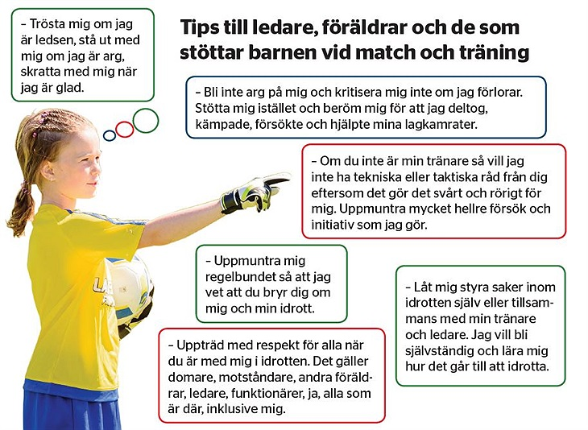

Källa: Svenskfotboll.se

